**Fachbericht**



**«DJ» EMI Filter für Netzteil**

Pro2E - Team 5

**Auftraggeber:** Luca Dalessandro

**Dozierende:** Anita Gertiser

Pascal Buchschacher

Peter Niklaus

Sebastian Gaulocher

Richard Gut

**Projektteam:** Marina Taborda, Projektleiterin

Michel Alt, Stv. Projektleiter

Frank Imhof

Luca Krummenacher

Richard Britt

Fady Hanna

Windisch, 14. Juni 2019

**Abstract**

*Nahezu jedes Elektrogerät enthält heutzutage einen Filter. Der Filter dient dem Gerät, um andere Geräte nicht zu stören und umgekehrt. Dieser Filter besteht aus verschiedenen realen Bauteilen, welche einen Einfluss auf die Dämpfungen des Filters haben. Für die Herstellung von solchen EMI Filtern ist es sinnvoll, den Einfluss der einzelnen Bauteile zu kennen. Dafür eignet sich ein Tool, in dem man die Werte der verschiedenen Bauteile verändern kann und die Veränderung der* Einfügungsdämpfung *graphisch darstellt. Die Firma Schaffner Group produziert EMI Filter und hat der Fachhochschule Nordwestschweiz den Auftrag zu dieser Arbeit gegeben.*

Das Ziel dieser Arbeit ist es, eine Software zu programmieren, welche eine Sensitivitätsanalyse der Einfügungsdämpfung eines EMI-Filters ermöglicht. Dazu sollen die einzelnen Parameter eines Bauelements um ± 30 % verstellt werden können, die Veränderung des Filterverhaltens soll in einer Einfügungsdämpfung -Frequenz-Kurve ersichtlich sein. Ausserdem müssen die Schaltungen des Filters analysiert werden und so vereinfacht werden, dass die Berechnungen möglichst einfach in die Software implementiert werden können. Die Darstellung der Software soll in Form eines «DJ-Mischpults» sein. Die Werte der Parameter der Schaltung sollen mit einem Slider und durch nummerische Eingabe verändert werden können. Zusätzlich soll die Software die beiden Graphen und die Schemas der Schaltung aufzeigen.

Für die Software eignet sich objektorientierte Programmierung in Java. Die Java-Spezifikation JavaFX simplifiziert zusätzlich die Programmierung der interaktiven Benutzeroberflächen, indem das Design klar von den Berechnungen getrennt wird. Die Berechnungen sind erst mit Matlab gemacht worden. *Um den Auftrag angemessen ausführen zu können, sind die elektrotechnischen Aspekte hinter den Störungsverhalten eines EMI-Filters erarbeitet und anschliessend in die Software implementiert worden.*

Nach dem Start des Programms erscheinen zwei Diagramme mit Graphen zu den jeweiligen Störungsarten. Durch «Doppelklick» auf einen der beiden Graphen soll dessen Ansicht vergrössert oder wieder verkleinert werden. Darunter befindet sich das Mischpult, welches jedem Parameter des Filters einen Slider zuordnet. Wenn mit der Maus über einen Slider gefahren wird, werden die dazugehörigen Abweichungen von ± 30% im Graphen farbig angezeigt. Durch Anklicken der Slider, passen sich die Werte des Parameters und die Kurve an. Die Buttons oben rechts in den Sliderfeldern ermöglichen den Wechsel zur Textfeldanzeige, in denen dann die Werte der einzelnen Komponenten manuell in ENG- Format eingegeben werden können. Die Eingabe wird anschliessend übernommen und die resultierende Kurve dargestellt.

In der Menüleiste können *die Referenzwiderstände und die extrem Werte der Slider eingestellt werden. Ausserdem können die Tooltipps ein oder ausgeschaltet werden.* Unterhalb der Menüleiste kann zwischen verschiedenen Tabs gewechselt werden. Im ersten Tab sieht man die Graphen der beiden Störungsarten. Im zweiten Tab sind die Schaltbilder mit den Bezeichnungen der Komponenten ersichtlich.

Inhaltsverzeichnis

1 Einleitung 4

2 Theoretische Grundlagen 5

2.1 EMI Filter 5

2.2 Störungsarten 6

2.3 Definition Einfügungsdämpfung «Insertion loss» 7

2.4 Parasitäre Parameter 8

3 Software 11

3.1 Topdown 11

3.2 View 12

3.3 Controller 15

3.4 Model 16

3.5 Implementierung der Berechnungen in JAVA 18

3.6 Betriebssystem/Lizenzierung: 18

3.7 Validierung der Software 18

4 Elektrotechnik 19

4.1 Vereinfachung der CM-Schaltung 19

4.2 Vereinfachung der DM-Schaltung 21

4.3 Vorgehensweise Berechnung Einfügungsverluste 23

4.4 S-Parameter 24

4.5 Realisierung mit Matlab 26

4.6 Validierung der Elektrotechnik 27

5 Schlusswort 28

Quellenverzeicnis 29

Anhang 30

# Einleitung

Damit Elektrogerätekeine Störungen ins Netz aussenden und nicht selber von diesen beeinflusst werden, enthalten Geräteeinen EMI (elektromagnetische Interferenzen) Filter. Jedes Bauteil des Filters hat wiederum unterschiedliche Auswirkungen auf die Einfügungsdämpfung eines Filters. Damit die Firma Schaffner, welche solche Filter produziert, die Einflüsse der verschiedenen Parameter auf die Einfügungsdämpfung simulieren kann, wird die entsprechenden Dämpfung graphisch dargestellt.

Der Auftrag des Moduls pro2E des Studiengangs Elektro und Informationstechnik an der Fachhochschule Nordwestschweiz ist es, ein Anwendungsprogramm zu entwickeln, welche es ermöglicht die Einfügungsdämpfung eines EMI-Filters in Abhängigkeit zur Frequenz darzustellen. Anhand eines GUIs, welches ein Mischpult mit Schiebereglern enthalten soll, lassen sich die Werte der Parameter beliebig verändern. Anschliessend werden die Einflüsse auf das Verhalten in einem Graphen aufgezeigt. Die Berechnungen zu den Graphen sind in der Software implementiert und sorgen für eine korrekte blabla Darstellung.

Gemäss Aufgabenstellung (im Anhang) soll das GUI gebrauchstauglich (nach DIN EN ISO 9241-11) sein. Somit ist ein Ziel dieser Arbeit, dass ein Laie das Programm ohne Erklärung und ohne Anleitung bedienen kann. Ausserdem soll die Softwareanwendung auf den Betriebssystemen MacOS (ab Version 10.11) und auf Windows (7 oder neuer) problemlos funktionieren. Die Ziele der Berechnungen sind, dass die Simulationen der Schaltungen mit deren Berechnungen übereinstimmen und korrekt sind.

Das Programm wird in Java geschrieben und basiert auf dem Model-View-Controller-Framework. Damit die Software später einfach verändert werden kann, ist sie in drei Bereiche unterteilt: Die Berechnungen (Model), das Userinterface (View) und die Schnittstelle (Controller). In der View soll die Bedienoberfläche gebaut und die Graphen gezeichnet werden. Um das Layout des Programms möglichst von den Berechnungen und Funktionen zu trennen, eignet sich JavaFX, welches Layouteinstellungen mit Hilfe von Cascading Style Sheets (CSS) schlang und einfach hält. Für die Berechnung der Graphen liest das Model die Daten aus und berechnet die Kurven. Der Controller verbindet die View und das Model miteinander.

Die Basis für die Berechnungen bilden die Schemata, welche von Schaffner zur Verfügung gestellt wurden. Für die Berechnungen der Gleichtakt- und Gegentaktstörungen sind die Schemata vereinfacht worden und die darin enthaltenen Bauelemente sind in Längs- und Querimpedanzen eingeteilt. Diese sind anschliessend zu einer Gesamtmatrix zusammengeführt worden. Mit Hilfe von Matlab berechnen sich daraus die Einfügungsverluste und stellt diese in einem Kurvendiagramm dar.

Um in die fachlichen Kapitel einzuleiten, werden in diesem Bericht als erstes die Grundlagen erläutert. Danach wird im Kapitel «Elektrotechnik» die Theorie des EMI- Filters und die Vorgehensweise bei den Berechnungen genauer aufgezeigt. Die Softwarestruktur und die Bedienoberfläche sind im Kapitel XY erklärt. Anschliessend folgt die Überprüfung der Berechnungen und der Software.

# Theoretische Grundlagen

## EMI Filter

Nahezu jedes elektrische Gerät besitzt ein Schaltnetzteil, um die Netzspannung auf die benötigte Spannung zu regeln. Betrachtet man die Eingangsspannung ohne Netzfilter, wird man auf dem ganzen Frequenzspektrum, d.h. von Netzfrequenz bis zu mehreren MHz Störungen feststellen. Die Aufgabe vom EMI (elektromagnetische Interferenzen) Filter ist es, diese Störungen zu filtern, so dass keine anderen Geräte gestört werden. Damit dieses eingesetzt werden darf, muss jedes Schaltnetzteil sich an bestimmte Normen im Bereich EMV halten.

Ein EMI Filter für einphasige Geräte besteht nur aus wenigen Bauteilen. Zwei X-Kondensatoren, zwei Y-Kondensatoren, einer Drossel mit zwei Wicklungen, welche um einen Ring gewickelt sind und einem Widerstand. Diese Schaltung kann sehr kompakt verbaut werden, was in folgendem Filter (Abbildung 1) von Schaffner sichtbar wird. Die Beschriftungen im Schema, werden von EMI-Fachpersonen so verwendet.

 

Abbildung 1:Schaltung des FN 2020 Filters (Schaffner), sowie der Filter selbst

Die gekoppelte Spule (L) ist in der Lage, Gleichtaktstörungen (CM) zu filtern. Diese sollte einen möglichst grossen Kopplungsfaktor besitzen Diese Störungen treten gleichzeitig auf beiden Leitungen auf.

Die Y-Kondensatoren, welche gegen Erde geschaltet sind, sind ebenfalls dazu da, um CM-Störungen zu filtern. Diese müssen jedoch eine sehr hohe Überspannungsfestigkeit besitzen, um beispielsweise bei einem Blitzschlag keinen Kurzschluss im Gehäuse zu verursachen.

Störungen zwischen den Zuleitungen, so genannte Gegentaktstörungen (DM), werden mithilfe der X-Kondensatoren gedämpft.

Der Widerstand, welcher parallel zu CX-1 liegt, wird aus Sicherheitsgründen benötigt. Dieser ist typischer Weise 1 MΩ gross. Er entlädt den CX-1 Kondensator, nachdem das Filter vom Netz getrennt wird. [1]

## Störungsarten

Die existierenden EMV Normen gelten für die Gesamtstörungen. Doch in der Praxis wird einfachheitshalber die Gesamtstörung in Gleichtaktstörungen, Comon Mode (CM) und Gegentaktstörungen, Differential Mode (DM) gesprochen.

Gleichtaktstörungen wirken auf beide Leitungen gleichermassen ein. Die Störspannungen besitzen in beiden Leitungen die gleiche Amplitude, sowie Phasenlage. CM Störungen entstehen oft durch kapazitive Kopplung, wie in Abbildung 3 sichtbar ist. Diese entstehen aufgrund von verschiedenen Potentialen entlang des Übertragungsweges. Damit das Signal wirklich gestört wird, ist ein langer Stromweg nötig. Dies ist oft der Fall bei gemeinsamen Bezugssignalen, zum Beispiel einer gemeinsamen Masse oder Erde.



Abbildung 2: Stromzirkulation der Störungen im CM Mode

Die Gegentaktstörungen fliessen in die genau gleiche Richtung, wie die Nutzsignale. Das heisst sie Überlagern das eigentliche Signal. Die Ursache bei diesen Störungen kann eine induktive Kopplung sein. Dabei beeinflussen benachbarte Wechselstrom Signale aufgrund ihres Magnetfeldes die Nutzleiter. Der Leiter erzeugt mit seinem Magnetfeld in der gestörten Schaltung eine Spannung, welche sich wie eine zusätzliche Quellspannung verhält. Diese ist eine Ursache für das Gegentaktstörungen. In der Abbildung 3 sind die Störungen innerhalb einer Schaltung dargestellt.



Abbildung 3: Stromzirkulation der Störungen im DM Mode

## Definition Einfügungsdämpfung «Insertion loss»

Die Leistung eines EMI Filters wird mit den Einfügungsdämpfung in Abhängigkeit der Frequenz bestimmt. Diese Funktion lautet:

$$\left|H\left(jω\right)\right|=20\log{\frac{\left|U_{20}\right|}{\left|U_{2}\right|}}$$

$U_{20}$: Lastspannung gemessen ohne Filter mit einer Last von 50 Ω

$U_{2}$: Lastspannung gemessen mit EMI Filter

Die Einfügungsdämpfung kann auch mit Hilfe der Leistung berechnet werden:

$$\left|H\left(jω\right)\right|=10\log{\frac{\left|P_{20}\right|}{\left|P_{2}\right|}}$$

$P_{20}$: Leistung gemessen ohne Filter mit einer Last von 50 Ω

$P_{2}$: Leistung gemessen mit EMI Filter

Aus der Definition geht hervor, dass die Einfügungsdämpfung nicht mit einer Messung bestimmt werden kann. Zuerst wird die Schaltung ohne Filter gemessen (Abbildung 4) danach mit Filter (Abbildung 5). Daraus kann man mit obiger Formel die Einfügungsdämpfung berechnen. Bei den Simulationen wurde ebenfalls



Abbildung 4: Lastspannung ohne Filter



Abbildung 5: Lastspannung mit EMI Filter

## Parasitäre Parameter

In der Realität verhalten sich die Bauteile eines EMI-Filters leider nicht genau so, wie es idealerweise angenommen wird. Jedes Bauteil hat aufgrund der physikalischen Gegebenheiten eine Ersatzschaltung mit den parasitären Parametern. Eine Ersatzschaltungen für eine Spule ist in Abbildung 6 ersichtlich, diese für den Kondensator in Abbildung 7. Jedoch ist dieses auch nur eine Näherung der Realität.

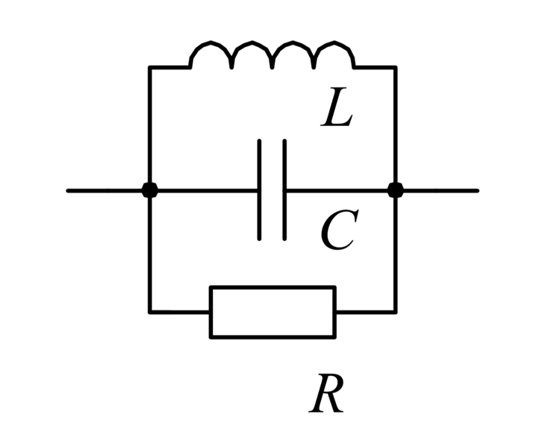

Abbildung 6: Ersatzschaltung Spule

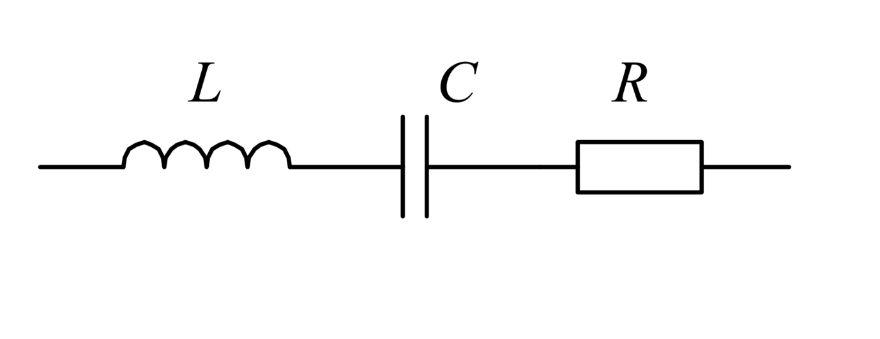

Abbildung 7: Ersatzschaltung für einen realen Kondensator

Betrachtet man diese Ersatzschaltbilder, sieht man deutlich einen Serie- und Parallelschwingkreis. Weit ausserhalb der Resonanzfrequenz haben die parasitären Parameter jedoch noch keinen grossen Einfluss. Im Resonanzfall haben wir aber einen Serie- oder Parallelschwingkreis, wobei die reaktiven Elemente wegfallen. Danach wirkt die Spule nicht mehr als Induktivität und der Kondensator nicht mehr als Kapazität. Die Resonanzfrequenzen liegen dabei je nach Wert der Elemente bei unterschiedlichen Frequenzen. Doch bei dieser Anwendung, sollen die Einflüsse der Streuparameter über einen grossen Frequenzbereich berechnet werden. Der Widerstand hat auch ein Ersatzschema, dieses wurde aber in dieser Schaltung nicht berücksichtigt, da der Widerstand selbst keinen grossen Einfluss auf die Gesamtschaltung hat.

Deshalb hat man für das Grundschema des Filters in Abbildung 8, die parasitären Parameter gemäss folgenden Ersatzschemas in Abbildung 9 für die CM-Schaltung. Interessant dabei ist der 1MΩ Widerstand, welcher parallel zu CX2 liegt. Dieser wird aus Sicherheitsgründen benötigt, um den CX2 Kondensator zu entladen. In der Funktion des Filters hat er jedoch keinen Einfluss, weshalb er nicht in die Simulationen und Berechnungen einfliesst.



Abbildung 8: CM-Ersatzschaltung ohne parasitäre Parameter



Abbildung 9: CM-Ersatzschaltung mit parasitären Parametern

Für die DM-Ersatzschaltung in Abbildung 10 hat man ebenfalls mit parasitären Parametern ergänzt. Der 1MΩ Widerstand fällt genau wie bei der CM-Schaltung weg. Diese Schaltung ist in der Abbildung 11 ersichtlich.



Abbildung 10: DM-Ersatzschaltung ohne parasitäre Parameter



Abbildung 11: DM-Ersatzschaltung mit parasitären Parametern

# Software

In diesem Kapitel wird das Softwaretool ”DJ” vorgestellt. Das Programm ist in der Sprache Java als Desktop-Applikation für die Betriebssysteme MacOS und Windows entwickelt worden. Um den Inhalt möglichst von der Darstellung trennen zu können, wird die Library JavaFX verwendet.

## Topdown

Das Programm sagt das Frequenzverhalten und die Einfügungsverluste von CM und DM des EMI-Filters vor. Die Auswirkungen, die die parasitären Parameter auf die Einfügungsverluste des Filters haben, werden im Programm ersichtlich dargestellt. Auf Wunsch des Arbeitgebers ähnelt die Bedienoberfläche einem Mischpult mit Schiebereglern.

Die Applikation ist im klassischen Model-View/Controller Entwurfsmuster programmiert wie es in Abbildung 12 dargestellt ist. Die *View* ist in drei Panel gegliedert. Das *TabbedPane* zeigt das zur Identifikation zugehörige vereinfachte Schema und die Graphen. Dabei erlaubt es die Ansicht zwischen den Graphen und Schemas zu wechseln. Die *CustomMenuBar* erlaubt verschiedene Einstellung im Programm zu ändern. Das *CircuitPane* beinhaltet Textfelder zur Definition der Parameter und die danach abgestimmten Slider, welche einstellbar sind zwischen +-30 Prozent. Das *Model* hat die Klasse *Component* und das daraus resultierende *TwoPort.* Dabei können verschiedene TwoPorts gebildet werden, Serie/Parallelschaltungen sowie Berechnungen mit Real/Ideal Komponenten. Der *Controller* delegiert im Wesentlichen die Aufgaben ans Model, welches wiederum via *Observer* - *Observable* Entwurfsmuster zum Aufdatieren der *View* führt.



Abbildung 12: MVC Schema

## View

In diesem Abschnitt wird beschrieben, wie die Bedienoberfläche aufgebaut ist.



Abbildung 13: Gliederung des Programms

Die oberste Instanz bezüglich des Layouts der Applikation ist die Klasse **View**. Als erbende Klasse der Klasse Borderpane beinhaltet sie die Bereiche Top, Center und Bottom, die die in Abbildung 13 gezeigten, rot umrahmten, Elementen enthalten. Diese werden nun genauer beschrieben.

**TOP**



Abbildung 14: Menuleiste

Im Top Bereich befindet sich die **CustomMenuBar**. Diese enthält die Menus File, Sweep, CISPR und Help.

**File:** Beinhaltet menuItemSaveAs und menuItemLoad.

**Sweep:** Beinhaltet die RadioMenuItems menuItemLin und menuItemLog

**CISPR**: Beinhaltet die RadioMenuItems menuItemRefR50_50, menuItemRefR100_01 und menuItemRefR01_100.

Die RadioMenuItems von Sweep und CISPR sind als ToggleGroup groupiert, damit jeweils nur ein RadioMenuItem pro Gruppe angewählt werden kann.

**Help:** Beinhaltet das Menu menuHelp und das Menuitem menuItemAbout.

**CENTER**

Der mittlere Bereich der Applikation dient der Darstellung sowohl der Einfügungsverluste wie auch der Schemadiagramme. Um Platz zu sparen und das Design schlicht zu halten, wurde dieser Bereich als TabPane gestaltet. Durch anwählen des entsprechenden Reiters wird das Entsprechende Element (GraphPane oder die SchemaPane) angezeigt und das andere in den Hintergrund gerückt.

**GraphPane**

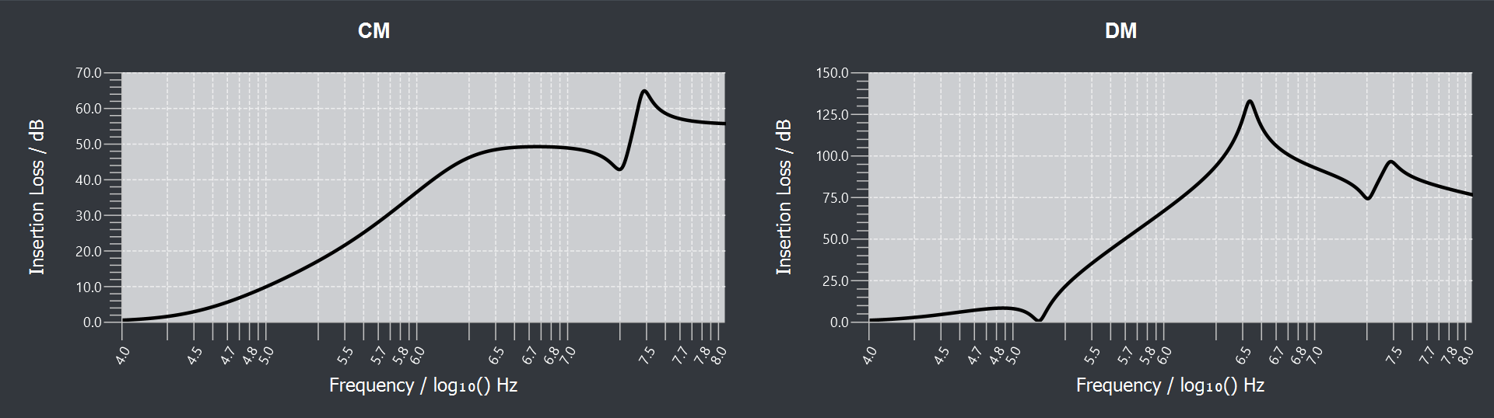

Abbildung 15: GraphPane

Die GraphPane beinhaltet 2 Instanzen der Klasse GraphBox: graphBoxCM und graphBoxDM. Diese werden durch eine entsprechende Layout-Hülle (HBox «graphContainer») horizontal nebeneinander dargestellt und vergrössern sich automatisch in der Breite bei vergrössern des Applikationsfensters.

**SchemaPane**



Abbildung 16: Schema Pane

Genau gleich aufgebaut wie die Graphpane, nur enthält sie 2 Elemente der Klasse SchemaBox.

**GraphBox**

Die GraphBox beinhaltet eine Instanz der Klasse XYChartPane, die es erlaubt, Graphen logarithmisch darzustellen und Kurven mit unterschiedlichen Farben und Formen darzustellen.

**SchemaBox**

Die SchemaBox beinhaltet ein Label und eine Instanz der Klasse ImageView für die Darstellung des entsprechenden Schemas.

**BOTTOM**



Abbildung 17: Bottom

In diesem Bereich werden alle Komponenten der Schaltung auf möglichst schlichte Art und Weise dargestellt. Sie besteht aus einer Instanz der Klasse CircuitPane (extends HBox), die in sich drin alle Komponenten der Schaltung als Instanzen der Klasse CompBox enthält und diese horizontal auslegt.

**CompBox**

Abbildung 18: Comp Box

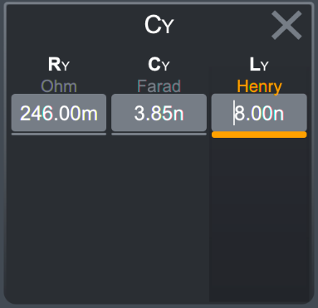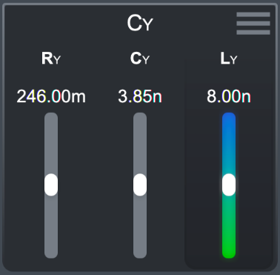

Die CompBox (extends VBox) ist eines der zentralsten Elemente der Bedienoberfläche, da sie als Hauptschnittstelle zwischen Nutzenden und Applikation fungiert. Deshalb wurde grosser Wert darauf gelegt, das Element einfach und klar zu gestalten.

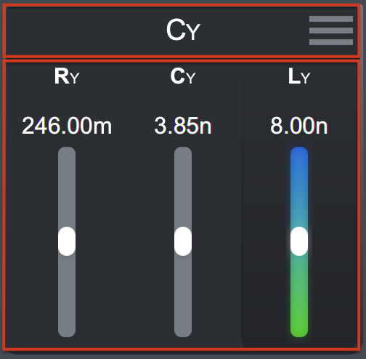

Abbildung 19: Einzelne Comp Box

Die CompBox beinhaltet 2 Elemente fürs Layout und ordnet diese vertikal, also untereinander an: compBoxHeader und compBoxBody. Diese sind in der Abbildung NR rot umrahmt dargestellt.

CompBoxHeader beinhaltet in der Mitte ein Label für den Namen der Komponente und einen JFXHamburger auf der rechten Seite, mit dessen die Darstellung des unteren Bereichs verändert werden kann.

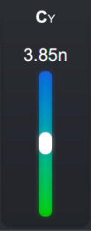

Abbildung 20: Slider

Beim Aufstarten des Programms befindet sich im compBoxBody eine HBox, die alle parasitären Parameter in der Slidervariante (SubCompSliderBox) horizontal auflistet.

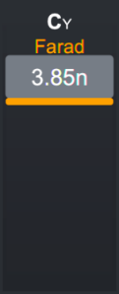

Abbildung 21: Textfeld für Parameter

Mit Click auf den JFXHamburger wird diese HBox nun mit einer anderen HBox ausgetauscht, die die parasitären Parameter nun in der Textfeldvariante (SubCompSettingsBox) horizontal auflistet.

Auf diese Art und Weise bleibt das Layout der Applikation schlicht, ohne dabei an Funktionalität zu verlieren.

## Controller

Der Controller verbindet das Model mit der View. Damit die Klasse Model nur für die Berechnungen und die Klasse View für die Darstellungen zuständig sind befinden sich im Controller die restlichen Funktionen. So sind im Controller die ganzen Werte beim aufstarten abgelegt. Diese werden vom Model genommen und berechnet und über den Controller zurück zur View ausgegeben.

Sobald etwas auf der View geändert wird, erfasst das der Controller und kann über mehrere Funktionen eine neu berechnen des Models auslösen. So zeigt er der View welche Objekte und Graphen von der Berechnung des Models dargestellt werden müssen.

Diese Änderungen können zum Beispiel das verändern der Sliderwerte sein. Dabei gibt er dem Model die neuen Werte weiter. Die Änderungen, welche nichts mit einer Neuberechnung zu tun haben erledigt der Controller selbst. So stellt er die Tooltips ein und aus oder schreibt die Datei selbst mit der Klasse writeCircuitToFile.

Ebenfalls wurden gewisse Funktionen schon im Kapitel der View erklärt. Die wichtigsten Klassen kann man in Abbildung sehen.

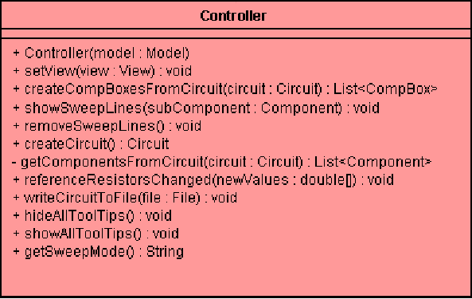

Abbildung 22: Controller

## Model

Das Model führt die nötigen Berechnungen durch. Dabei greift es auf folgende Klassen zu.

**TwoPort**:

In dieser abstrakten Klasse wird eine AMatrix erstellt. Dabei erbt sie von den Klassen SerieImpedance und ParallelImpedance um die AMatrix mit einer Parallelschaltung oder einer Serieschaltung zu erzeugen. Diese wird dann der Klasse Component weitergegeben.

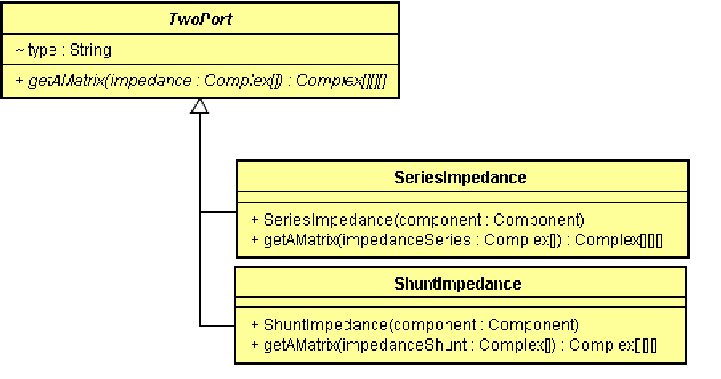

Abbildung 23: Two Port

**Component**:

Diese abstrakte Klasse erbt von den abstrakten Klassen IdealComponent und RealComponent die Idealen Komponente und die reale Komponente und kann damit alle Bauteile optimal erhalten. Die Klasse RealComponent erbt dabei noch von den Klassen RealInductor, RealResistor und RealCapacitor.

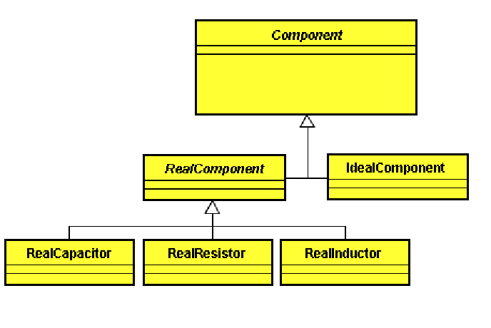

Abbildung 24: Component

**Circuit**:

In dieser Klasse wird die Liste der TwoPort eingelesen und verrechnet.

Auf diese Klasse hat auch die Klasse View Zugriff, um die berechneten Werte darzustellen.

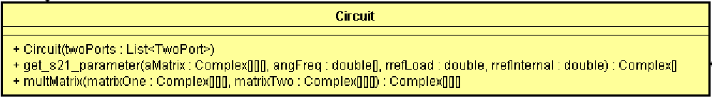

Abbildung 25: Circuit

## Implementierung der Berechnungen in JAVA

## Betriebssystem/Lizenzierung:

Das Tool wurde mit einem frei zugänglichen Programm JavaFX 1.2 SDK geschrieben, dass man auf der offiziellen Seite www.oracle.com runterladen muss. Dieses Programm unterliegt keinen nachbezahl Kriterien oder irgendwelchen sonstigen Einschränkungen.

System- und Softwareanforderungen, die erfüllt sein müssen, bevor die JavaFX 1.2-Technologie verwendet werden kann, sind im Anhang beschrieben. Die JavaFX 1.2-Technologie läuft unter Windows und Mac OS X.

## Validierung der Software

Damit sich das Projektteam vergewissern kann, ob alle Ziele erreicht wurden, wurde eine Validierung durchgeführt. Im Pflichtenheft wurde beschrieben, dass die Software alle im Auftrag beschriebenen Anforderungen erfüllen soll, dazu ist regelmässiger Kontakt mit dem Auftraggeber gepflegt worden. In Absprache mit dem Auftraggeber funktioniert die Software nun wie im Auftrag beschrieben.

*.*

Das Verhalten der Software bei fehlerhaften Eingaben wurden intern im Team geprüft. Dafür wurden von Teammitgliedern Fehleingaben gemacht und getestet, wie die Software reagiert. Dann wurde sie so präpariert, dass sie bei Fehleingaben reagiert blabla und die Software auch bei Fehleingaben dem Benutzer möglichst keine Probleme macht.

Für die Benutzerfreundlichkeit schien eine Prüfung durch Dritte die sinnvollste Validierung. Um dies zu ermöglichen, wurde die Software xx Aussenstehenden vorgeführt. Dabei handelte es sich um Ingenieure und um Laien. Um die Zufriedenheit der Testenden auszuwerten, wurde eine kleine Umfrage erstellt, welche sie nach der Vorführung ausfüllen durften. Gemäss Umfrage…

Zusätzlich ist das Programm in der Lage auf den Betriebssystemen MacOS und Windows zu laufen. Dies wurde durch die Verwendung von IntelliJ unterstützt

# Elektrotechnik

Für die Berechnungen sind die Schaltungen mit den parasitären Elementen von Interesse, welche bereits in den theoretischen Grundlagen der Grundschaltung ergänzt wurden. Danach wurden die beiden Schaltungen gemäss den Regeln der Elektrotechnik vereinfacht, so dass Zweitore gebildet werden können. Daraus berechnen sich die S-Parameter. Mit diesen kann schliesslich die Einfügungsdämpfung berechnet werden. Nachfolgend werden alle Schritte erklärt.

## Vereinfachung der CM-Schaltung



Abbildung 26: CM Grundschaltung

Für die Vereinfachung der Schaltung gehen wir von der Grundschaltung in Abbildung 25 aus. Die CM-Störungen auch symmetrische Störungen genannt, fliessen in beiden Leitern in die gleiche Richtung. Das heisst die beiden Leiter liegen auf demselben Potential, somit haben die Bauteile zwischen den beiden Leitern (CX1, CX2, RX1, RX2, LX1, LX2, C4, C3) keinen Einfluss. Nun können die beiden Leiter zusammengefasst werden, da beide gegenüber Masse symmetrisch sind. Das Zusammenfassen der beiden Leiter entspricht einer Parallelschaltung der beiden Leiter. Deshalb ergeben sich folgende Faktoren für die vereinfachte Schaltung: Der parasitäre Widerstand Rw und die parasitäre Spule Lr halbieren ihre Werte, genau wie der Widerstand Rp1. Durch die Parallelschaltung der Kondensatoren C1 und C2 addieren sich bekanntlich die beiden Kapazitäten zu einer Gesamtkapazität C1 + C2. Die beiden Spulen L0 und L1 sind auf einem Ferritkern aufgewickelt. Da beide Spulen den gleichen Wicklungssinn besitzen, verdoppelt sich die Induktivität L0. Durch das Zusammenfassen der beiden Spulen halbiert sich ihr Wert wieder, woraus der ursprüngliche Wert der Spule resultiert. Die beiden Kondensatoren CY1 und CY2 mit ihren parasitären Elementen bleiben unbeeinflusst, da sie bereits gegen Masse geschalten sind. Nach diesen Vereinfachungen ergibt sich die Schaltung in Abbildung 25.



Abbildung 27: Vereinfachte CM Schaltung

Die Validierung der Umformungen wurde mit zwei Simulationen in «MPLAB» bewerkstelligt. Im folgenden Diagramm (Abbildung 27) liegen die beiden Ergebnisse der Simulationen übereinander. Darin ist sichtbar, dass die Vereinfachung zum selben Ergebnis führt wie die Grundschaltung. Die beiden Schaltungen dazu sind im Anhang hinterlegt.



Abbildung 28: Vergleich Grundschaltung / Vereinfachte Schaltung

## Vereinfachung der DM-Schaltung



Abbildung 29:Grundschaltung DM

Die Grundschaltung der DM Schaltung ist in der Abbildung 28 sichtbar. Die DM-Störungen, auch asymmetrische Störungen genannt, fliessen in einem Leiter hin und im anderen Leiter wieder zurück. Daher lassen sich die Bauelemente nicht so leicht vernachlässigen wie in der CM Schaltung. Der Ringkern mit den beiden Spulen L0 und L5 gekoppelt sind, hat in der DM-Schaltung keinen Einfluss, da sich die beiden Induktivitäten aufgrund des entgegengesetzten Feldes fast vollständig aufheben. Dadurch heben sich auch die parasitären Elemente (C1, C2, Rp, Rp1) auf. Es bleiben nur noch die die parasitären Parameter Rw und Lr der Spulen übrig. Damit wir wie auch schon in der CM Schaltung die beiden Leiter zusammenfassen können, müssen wir die Bauteile zwischen den beiden Leitern verdoppeln. Dafür werden die Widerstände und Spulen halbiert und die Kondensatoren verdoppelt. Dies betrifft auch den Innen- und den Lastwiderstand. Dabei wird die Funktion der Schaltung nicht verändert. Die 1:1 Trafos werden dabei vernachlässigt, da diese als ideal angenommen werden und im Filter nicht als Bauteil vorkommen. Die Kondensatoren C3 und C4 werden weggelassen, da sie einen vernachlässigbaren Einfluss auf die Schaltung haben. Dies wurde vom Auftraggeber akzeptiert. In Abbildung 29 sieht man die angepasste Schaltung.



Abbildung 30: DM Schaltung angepasst

Bei der blau eingezeichneten Achse wurde die Schaltung aufgetrennt und gegen Masse gelegt (Abbildung 29). Dies ist möglich, da die gleichen Störungen in Hin- und Rückleiter fliessen und man diese halbieren kann. Die parasitären Bauteile der Spule (Lr und Rw) werden zusammengefasst, das heisst sie werden beide halbiert. Einer der beiden Y-Kondensatoren fällt weg. Dabei spielt es keine Rolle welcher, da die beiden immer gleichgross sind. Deshalb muss man annehmen, dass die parasitären Werte davon gleichgross sind. In der Software kann man deshalb auch nur einen Y-Kondensatorwert verstellen. Die vereinfachte Schaltung, welche zur Berechnung verwendet wurde, ist in Abbildung 30 sichtbar.



Abbildung 31: Vereinfachte DM Schaltung

Die Validierung der Umformungen wurde mit zwei Simulationen in «MPLAB» bewerkstelligt. Im folgenden Diagramm (Abbildung 31) liegen die beiden Ergebnisse der Simulationen übereinander. Darin ist sichtbar, dass die Vereinfachung zum selben Ergebnis führt wie die Grundschaltung. Die beiden Schaltungen dazu sind im Anhang hinterlegt.



Abbildung 32: Vergleich Simulationen

## Vorgehensweise Berechnung Einfügungsverluste

Wir befassen uns einfachheitshalber mit der CM Schaltung, um das Prinzip der Berechnungen zu erklären. Bei der DM Schaltung wird wiederum genau die gleiche Vorgehensweise angewendet. Jedoch werden die Zweitore anders aufgeteilt. In Abbildung 32 wurde die CM Schaltung in Zweitore unterteilt und beschriftet.

Z1

Z2

Z3



Abbildung 33: Schaltung CM mit Einteilung in Zweitore

Nachdem die Impedanzen in Zweitore zusammengefasst wurden, kann man diese in Kettenmatrizen umwandeln. Dies funktioniert für die unterschiedlichen Zweitore folgendermassen:



$$AQ= \left[\begin{matrix}1 & 0 \\ 1/{\underline{Z}}_{a} & 1\end{matrix}\right]$$



$$AL= \left[\begin{matrix}1 & {\underline{Z}}_{b} \\ 0 & 1\end{matrix}\right]$$

Wir berechnen nun die Kettenmatrix (A1) für die Längsimpedanz (Z1) sowie (A2) für die Querimpedanz (Z2) und (A3) für (Z3).

$$A1= \left[\begin{matrix}1 & {\underline{Z}}_{1} \\ 0 & 1\end{matrix}\right]$$

$$A2= \left[\begin{matrix}1 & 0 \\ 1/{\underline{Z}}_{2} & 1\end{matrix}\right]$$

$$A3= \left[\begin{matrix}1 & 0 \\ 1/{\underline{Z}}_{3} & 1\end{matrix}\right]$$

Für den S21-Parameter benötigen wir die Gesamtmatrix, diese berechnet man mit Hilfe der Kettenschaltung, in dem man die drei Matrizen miteinander multipliziert. Dabei ist es wichtig, dass zuerst A1 mit A2 multipliziert wird und danach mit A3. [2]

$$A=A1 A2 A3=\left[\begin{matrix}1 & {\underline{Z}}_{1} \\ 0 & 1\end{matrix}\right]\left[\begin{matrix}1 & 0 \\ 1/{\underline{Z}}_{2} & 1\end{matrix}\right] \left[\begin{matrix}1 & 0 \\ 1/{\underline{Z}}_{3} & 1\end{matrix}\right]$$

## S-Parameter

//TODO WAS SIND S PARAMETER?

Sobald man die Kettenmatrix für ein Zwei-Tor berechnet hat, lassen sich daraus die S-Parameter berechnen. Deshalb ist es der einfachste Weg, die Einfügungsverluste mit Hilfe dieser Parameter zu bestimmen. Im folgenden Zweitor sind die Wellengrössen zur Berechnung der S-Parameter angegeben.



Wobei ${\hat{\underline{a}}}_{1}$ und ${\hat{\underline{a}}}_{2}$ die Amplituden der einfliessenden Wellen sind.

Die Grössen ${\hat{\underline{b}}}_{1}$ und ${\hat{\underline{b}}}_{2}$ sind hingegen die Amplituden der reflektierten Wellen.

Abbildung 33: Zwei Tor mit Wellengrössen

Daraus lässt sich die Streumatrix S wie folgt berechnen:

$$\left[\begin{matrix}{\hat{\underline{b}}}_{1} \\ {\hat{\underline{b}}}_{2}\end{matrix}\right]=\left[\begin{matrix}{\underline{S}}_{11} & {\underline{S}}_{12} \\ {\underline{S}}_{21} & {\underline{S}}_{22}\end{matrix}\right]\left[\begin{matrix}{\hat{\underline{a}}}_{1} \\ {\hat{\underline{a}}}_{2}\end{matrix}\right]$$

Die einzelnen Parameter haben dabei folgende Bedeutung [3]:

${\underline{S}}_{11}$: Eingangsreflexionsfaktor

${\underline{S}}_{12}$: Rückwärtstransmissionsfaktor

${\underline{S}}_{21}$: Vorwärtstransmissionsfaktor

${\underline{S}}_{22}$: Ausgangsreflexionsfaktor

Wir benötigen den Rückwärtstransmissionsfaktor. Dieser benötigt die Bezugswiderstände (R1 und R2), welche bei uns am Eingange, sowie am der Last 50 Ω betragen. Daraus berechnen wir den Streuparameter folgendermassen:

$${\underline{S}}_{21}=\frac{2}{A_{11}\sqrt{\frac{R_{2}}{R_{1}}}+\frac{A_{12}}{\sqrt{{R_{1}R}_{2}}}+A_{21}\sqrt{{R_{1}R}_{2}}+A_{22}\sqrt{\frac{R_{1}}{R_{2}}}}$$

$A_{(Zeile,Spalte)}$: Wert der Gesamtmatrix an bestimmter Position.

$R_{1}$: Eingangswiderstand

$R_{2}$: Lastwiderstand

Damit werden schlussendlich die Einfügungsverluste a in dB berechnet:

$$a_{I}=-20\log\left|S_{21}\right|$$

## Realisierung mit Matlab

Bevor die Berechnungen in Java implementiert wurden, sind die Einfügungsverluste in Matlab berechnet worden. Dies wurde gemäss der Vorgehensweise in 4.3 bewerkstelligt. [4] [5]



Abbildung 35: Vergleich Berechnung / Simulation



Abbildung 36: Insertion loss Kurve aus MATLAB

Der Vergleich der beiden Kurven (Abbildung 34, Abbildung 35) zeigt, dass die Berechnungen mit der Simulation übereinstimmten. Der Matlab Code für die Berechnungen ist im Anhang vorhanden.

## Validierung der Elektrotechnik

Die Implementation der Berechnung ist im Softwareteil dokumentiert. Um zu überprüfen, ob die Berechnungen in Java mit den Berechnungen in Matlab übereinstimmen, wurden die beiden Kurven (Abbildung 36, Abbildung 37) wiederum übereinandergelegt und verglichen.



Abbildung 37: Vergleich Java / Matlab CM



Abbildung 38: Vergleich Java / Matlab DM

Dabei geht hervor, dass die Berechnungen korrekt in die Software implementiert wurde.

# Schlusswort

*Dem Auftraggeber steht nach erfolgreichem Projektabschluss die Software ”emj-dj“ voll funktionsfähig zur Verfügung. Alle Pflichtziele sowie ein Wunschziel, das Speichern und Laden der Eingabewerte, konnten gemäss Pflichtenheft umgesetzt werden. Die CM und DM Graphen wurden auf Matlab richtig berechnet und ins Java Programm implementiert. Dabei kann man durch das Verstellen der Bauteilwerte dessen Einfluss im Diagramm beobachten und vorhersagen können. Auch können eingegebene Werte abgespeichert werden und für die spätere Verwendung wieder ins Programm geladen werden.*

*//Die Problematik*

*Die Problematiken konnten alle bewältigt werden und das Programm wurde fristgerecht geliefert. In weiteren Arbeitsprozessen könnten weitere Wunschziele umgesetzt werden.*

*Ebenfalls kann man das Tool noch beliebig optimieren*

*// Beispiele was man noch erweitern könnte.*

Was wurde im Projekt erreicht? Was wurde übertroffen?

Wo besteht Verbesserungsbedarf? Was (und warum) konnte nicht realisiert werden

Optimierungs/Weiterentwicklungsmöglichkeiten

# Quellenverzeicnis

Mößlang, B. (2016). *EMC Filter Insertion Loss Simulation.* Reutlingen: OMICRON Lab.

Maier, A., & Rupp, S. (2016). *Hochfrequenztechnik, Teil 2 - Anwendungen.* Stuttgart: DHBW.

Niklaus, P. (2018). *Zweitore (2-Tore).* Windisch: FHNW.

Schaffner. (2018). *Single-Stage Filters FN 2020.* Luterbach: Schaffner Group. Abgerufen am 14. März 2019 von https://www.schaffner.com/products/emcemi/

Schaum, A. (2017). *Zweitore - Zusammenfassung.* Universität zu Kiel: Lehrstuhl für Regelungstechnik.

# Anhang

**Schaltungssimulationen**

Für die Simulationen in MPLAB wurde immer der gleiche Schaltungsaufbau verwendet. Dabei wurde mit einer Wechselspannungsquelle (V1) eine Wechselspannung mit verschiedenen Frequenzen angelegt. In der Blackbox wurden jeweils die entsprechenden Schaltungen eingefügt. Zur Auswertung wurde Ein Bodesimulator verwendet. Dieser misst am Eingang die Spannung, welche nach dem Filter über dem Lastwiderstand abfällt und am Ausgang die Spannung, welche nur über dem einen Widerstand des Spannungsteilers abfällt. Somit kann man das Ergebnis mit den Einfügungsverlusten vergleichen, welche gleich definiert sind.



**Blackbox**

**Schaltung**

**MATLAB Code**

**CM_DM.m**

%**************************************************************************

% Projekt: Plot CM and DM mode

% Autor: Luca Krummenacher

% Datum: 6. Mai 2019

% Ort : FHNW Brugg-Windisch

% Version: 2.0

%**************************************************************************

% used functions: get_s21_dm_4.m, get_s21_CM.m,

%**************************************************************************

clear;

clc;

clf; %clear figures

f = logspace(4,8,1000); %Frequenzvektor von 10^4 - 10^8 Hz

for k=1 : length(f)

H(k) = -20 * log10(abs(get_s21_dm_4(f(1,k))));

H2(k) = -20 * log10(abs(get_s21_CM(f(1,k))));

end

%**************************************************************************

% Plot DM

subplot(2,1,1)

semilogx(f,H,'b') %Logartihmische X-Achse verwenden

grid on

title('Insertion Loss DM')

xlabel('Frequency / Hz')

ylabel('Insertion Loss / db')

legend("DM",'Location','bestoutside')

%**************************************************************************

% Plot CM

subplot(2,1,2)

semilogx(f,H2,'r')

grid on

title('Insertion Loss CM')

xlabel('Frequency / Hz')

ylabel('Insertion Loss / db')

legend("CM",'Location','bestoutside')

adjust_fig

%**************************************************************************

**Funktion get_s21_dm_4.m**

function [result] = get_s21_dm_4(frequency)

%**************************************************************************

% Projekt: s21 Parameter berechnen

% fuer die DM-Schaltung eines EMI-Filters

% Autor: Luca Krummenacher

% Datum: 18. April

% Ort : FHNW Brugg-Windisch

% Version: 4.0

%**************************************************************************

% Gibt den s21 parameter fuer eine bestimmte Frequenz zurück

% Die Bauteilparameter sind in dieser Funktion bestimmt

%**************************************************************************

Rref = 50; %50 Ohm Eingangs und Lastwiderstand (Bezugswiderstand)

Rref1 = Rref/2;

Rref2 = Rref/2;

%für L0

Lr = 9.2e-6;

C1 = 6.46e-12;

C2 = C1;

Rw = 11.3e-3;

Ry1 = 246e-3;

Cy1 = 3.85e-9;

Ly1 = 8e-9;

Rx1 = 47.4e-3;

Lx1 = 15.2e-9;

Cx1 = 146.7e-9;

Rx2 = Rx1;

Lx2 = Lx1;

Cx2 = Cx1;

f = frequency;

w = 2*pi*f;

% ZY2, Widerstand und Spule hablieren, Kondensator verdoppeln

Rx2 = 0.5 * Rx2;

Lx2 = 0.5 * Lx2;

Cx2 = 2.0 * Cx2;

ZY2 = Rx2 + Lx2*j*w + 1/(Cx2*j*w);

Z = Lr*w*j + Rw;

% ZCX1, Rx1 und Lx1 halbieren, Cx1 verdoppeln

Cx1 = 2.0 * Cx1;

Rx1 = 0.5 * Rx1;

Lx1 = 0.5 * Lx1;

ZCX1 = Rx1 + Lx1*j*w + 1/(Cx1*j*w);

% ZCY2 faellt weg

ZCY1 = Ry1 + Ly1*w*j + (1/(j*w*Cy1));

ZY1 = rpara(ZCY1,ZCX1); %Parallelschaltung der X und Y Kondensatoren

%A Matrixen aus Impedanzen berechnen:

%Querimpedanz A1:

A1 = [1 0; (1/ZY2) 1]; % Y2 in Schema

%Längsimpedanz A2 % Z in Schema

A2 = [1 Z; 0 1];

%Querimpedanz A3

A3 = [1 0; (1/ZY1) 1]; % Y1 in Schema

%Gesamtmatrix berechnen

A = A1 * A2;

A = A * A3;

%s21 berechnen

result = 2 / ( (A(1,1)*sqrt(Rref2/Rref1)) + (A(1,2)/sqrt(Rref1*Rref2)) + (A(2,1)*sqrt(Rref2*Rref1)) + (A(2,2)*sqrt(Rref1/Rref2)));

end

**Funktion get_s21_CM.m**

function [result] = get_s21_CM(frequency)

%**************************************************************************

% Projekt: s21 Parameter berechnen

% fuer die CM-Schaltung eines EMI-Filters

% Autor: Luca Krummenacher

% Datum: 30. April 2019

% Ort : FHNW Brugg-Windisch

% Version: 3.0

% Erneuerungen: Matlabcode stimmt nun mit Softwarecode überein.

%**************************************************************************

% Gibt den s21 parameter fuer eine bestimmte Frequenz zurück

% Die Bauteilparameter sind in dieser Funktion bestimmt

%**************************************************************************

% used functions: par.m

%**************************************************************************

Rref1 = 50; % Rref1 = Eingangswiderstand

Rref2 = 50; % Rref2 = Lastwiderstand

Rw = 11.3e-3;

Lr = 9.2e-6;

C1C2 = 12.93e-12;

Rp = 7.92e3;

L0 = 0.5e-3;

f = frequency;

w = 2*pi*f;

ZZtot = 0.5*Rw + 0.5*Lr*w*j + par(L0*w*j,par(0.5*Rp,(1/(j*w*C1C2))));

%ZY aus vereinfachter Schaltung:

Ry1 = 246e-3;

Cy1 = 3.85e-9;

Ly1 = 8e-9;

%beide CY Kondensatoren gleich setzten

Ry2 = Ry1;

Cy2 = Cy1;

Ly2 = Ly1;

ZY1 = Ry1 + Ly1*w*j + (1/(j*w*Cy1));

ZY2 = Ry2 + Ly2*w*j + (1/(j*w*Cy2));

%A Matrizen aus Impedanzen berechnen:

%Laengsimpedanz A1:

A1 = [1 ZZtot; 0 1];

%Querimpedanz A2:

A2 = [1 0; (1/ZY1) 1];

%Querimpedanz A3:

A3 = [1 0; (1/ZY2) 1];

%Gesamtmatrix berechnen

A = A1 * A2;

A = A * A3;

%s21 berechnen

result = 2 / ( (A(1,1)*sqrt(Rref2/Rref1)) + (A(1,2)/sqrt(Rref1*Rref2)) + (A(2,1)*sqrt(Rref2*Rref1)) + (A(2,2)*sqrt(Rref1/Rref2)));

end